Минобрнауки России
Санкт-Петербургский государственный
электротехнический университет
“ЛЭТИ” им. В.И.Ульянова (Ленина)
Кафедра информационных систем

ОТЧЕТ
по практической работе №3
по дисциплине “Основы тестирования программного обеспечения”
тема: “Тестирование на основе UML-диаграммы автомата”

Выполнила:
Маркова Анастасия 4374
Преподаватель: Турнецкая Е.Л.

Санкт-Петербург
2025

Цель работы
Получение базовых навыков описания вариантов использования для подготовки тестирования на основе UML-диаграммы прецедентов.
Задачи:
- Изучить особенности построения UML-диаграммы автомата
- Описать два варианта использования в соответствии с шаблоном
- Зафиксировать результаты в отчете

Описание техники тестирования на основе вариантов использования
Тестирование на основе вариантов использования – это техника, при которой тест-кейсы разрабатываются на основе сценариев взаимодействия пользователя с системой. Она позволяет: описать поведение системы с точки зрения пользователя, выявить нормальные и альтернативные потоки событий, определить предусловия и постусловия, создать тесты, покрывающие реальные сценарии использования.
Основные элементы:
- Актор – роль, которая взаимодействует с системой
- Вариант использования – сценарий достижения цели
- Потоки событий – нормальный, альтернативный и исключения
Полная диаграмма вариантов использования
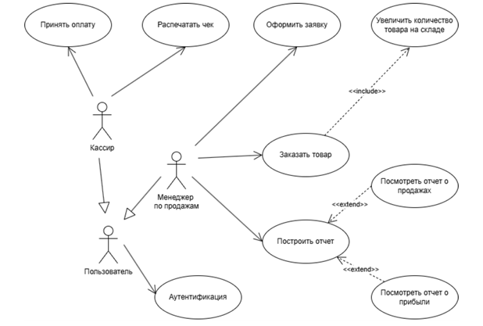
Рис. 1. Диаграмма прецендентов для офиса продаж

Описание вариантов использования
- Вариант использование для кассира: «Принять оплату»
ID Варианта использования: |  | CASH-1
Наименование варианта использования: |  | Принять оплату
Кем создан: | Маркова А. С | Кем в последний раз изменен: | Маркова А. С.
Дата создания: | 02.12.2025 | Дата последнего изменения: | 02.12.2025
Акторы: |  | Кассир (главный), покупатель (второстепенный)
Описание: |  | Кассир принимает оплату от покупателя за товары по сформированному чеку. Оплата может быть наличной или безналичной. Основной поток событий: кассир выбирает тип оплаты, вносит данные, система фиксирует оплату и обновляет статус чека
Предварительные условия: |  | - Сформирован чек с перечнем товаров и итоговой суммой  - Кассир авторизован в кассовой системе  - Касса открыта и готова к работе
Постусловие: |  | - Оплата зафиксирована в чеке  - Статус чека изменен на «Оплачен»  - Доступен следующий этап – печать чека
Нормальный ход событий: |  | - Прецедент начинается, когда кассир нажимает кнопку «Принять оплату»  - Система отображает доступные типы оплаты: наличные, карта  - Кассир выбирает тип оплаты  - Система запрашивает данные (сумму наличных/данные карты/перевод)  - Кассир вводит данные  - Система подтверждает оплату и обновляет статус чека
Альтернативный ход событий: |  | - Если оплата картой, то система запрашивает подтверждения через платежный терминал  - Если оплата переводом, то система генерирует QR-код для оплаты через приложение банка
Исключения: |  | - Если ошибка соединения с банком при оплате картой, то система уведомляет кассира, предлагает повторить или выбрать другой способ  - Если недостаточно средств на карте покупателя, то система отказывает в операции, предлагает другой способ оплаты
Содержит: |  | -
Приоритет: |  | Высший
Частота использования: |  | Постоянно
Бизнес-правила: |  | - Минимальная суммы оплаты картой – 1 рубль  - При оплате наличными кассир обязан выдать сдачу
Специальные требования: |  | Интеграция с платежными системами (СБП, Visa, Mastercard), поддержка онлайн-чеков
Предпосылки (предположения): |  | Покупатель готов произвести оплату выбранным способом
Примечания и вопросы: |  | При оплате картой требуется подтверждения покупателем
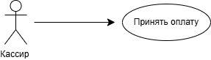
Графическое представление варианта использования

2. Вариант использования для менеджера по продажам: «Оформить заявку»
ID Варианта использования: |  | MGR-1
Наименование варианта использования: |  | Оформить заявку
Кем создан: | Маркова А. С | Кем в последний раз изменен: | Маркова А. С.
Дата создания: | 02.12.2025 | Дата последнего изменения: | 02.12.2025
Акторы: |  | Менеджер по продажам
Описание: |  | Менеджер оформляет заявку на товар для клиента или для пополнения склада. Основной поток событий: выбор товара, указание количества и параметров, формирование заявки в системе
Предварительные условия: |  | - Менеджер авторизован в системе  - Есть потребность в оформлении заявки
Постусловие: |  | - Заявка создана и сохранена в системе  - Заявка передана на дальнейшую обработку  - Статус заявки «Оформлена»
Нормальный ход событий: |  | - Прецедент начинается, когда менеджер выбирает «Оформить заявку»  - Система предлагает выбрать тип заявки: на закупку для клиента или на пополнение склада  - Менеджер выбирает тип и заполняет форму: товар, количество, комментарий  - Система проверяет доступность товара у поставщиков или на складе  - Система создает заявку и присваивает ей номер  - Менеджер подтверждает оформление
Альтернативный ход событий: |  | - Если заявка по шаблону, то менеджер выбирает готовый шаблон для часто оформляемых позиций  - Если заявка с приоритетом, то менеджер отмечает заявку как «Срочная», что ускоряет ее обработку
Исключения: |  | - При отсутствии товара в справочнике система предлагает добавить товар в каталог  - При некорректном количестве система уведомляет о недопустим значении
Содержит: |  | -
Приоритет: |  | Высокий
Частота использования: |  | Ежедневно
Бизнес-правила: |  | - Заявки на суммы свыше 100 тысяч рублей требуют согласования руководителем  - Заявки на склад оформляются при остатке менее 20 единиц товара
Специальные требования: |  | Автоматическая проверка доступности товара у поставщиков через API
Предпосылки (предположения): |  | Данные о товарах и поставщиков актуальны в системе
Примечания и вопросы: |  | После успешного оформления заявки система отправляет менеджеру подтверждение на корпоративную почту с номером заявки, сводкой данных и сроком доставки
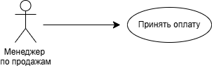
Графическое представление варианта использования

Вывод
В ходе выполнения практической работы были изучены теоретические основы техники тестирования на основе вариантов использования, также были приобретены практические навыки описания вариантов использования, были заполнены две таблицы: кассир – «Принять оплату», менеджер по продажам – «Оформить заявку». Возникли трудности с определением различий между альтернативным ходом событий и исключениями. Работа позволила понять, как через UML-диаграммы прецендентов можно формализовать требования к системе и подготовить тестовые сценарии.

Список использованных источников
- Аграновский А.В. Универсальные средства визуального моделирования информационных транспортных систем. – СПб.: Изд-во ГУАП, 2023.
- Фаулер М. UML. Основы. – СПб.: Символ, 2014.
- Шаблон документа с бизнес-требованиями URL: https://analytics.infozone.pro/document-template-with-business-requirements/

